
บันทึกข้อความ

ส่วนราชการ สภ.สองพี่น้อง โทร. 0 3553 1193
ที่ - วันที่ 31 มีนาคม 2568
เรื่อง รายงานผลการใช้จ่ายงบประมาณปีงบประมาณ 2568 (รอบ 6 เดือน)
-------------------------------------------------------------------------------------------------------------------------------------
เรียน ผกก.สภ.สองพี่น้อง ( ผ่าน สว.ธร.สภ.สองพี่น้อง )

ตามคำสั่ง พ.ต.อ.วรภพ จำปาเงิน ผกก.สภ.สองพี่น้อง แจ้งให้ งานการเงิน สภ.สองพี่น้อง รายงานผลการใช้จ่ายงบประมาณปีงบ 2569 รอบ 6 เดือนแรก (ต.ค.68 – มี.ค.69) เพื่อนำไปใช้ในการปรับปรุงพัฒนาองค์กรให้มีประสิทธิภาพเกิดความโปร่งใส ป้องกันการทุจริตในหน่วยงาน นั้น
งานการเงิน สภ.สองพี่น้อง ขอส่งรายงานผลการเบิกจ่ายของปีงบประมาณ 2569 รอบ 6 เดือนแรก ผลการเบิกจ่ายเป็นไปตามเป้าหมายที่กำหนด พร้อมทั้งได้แนบรายละเอียดผลการเบิกจ่ายมาพร้อมหนังสือนี้ด้วยแล้ว
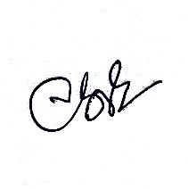
จึงเรียนมาเพื่อโปรดทราบ

ด.ต.หญิง
( จุติมา เสียงสมใจ)
ผบ.หมู่ (ธร.) สภ.สองพี่น้อง/ปฏิบัติหน้าที่งานการเงิน

เรียน ผกก.สภ.สองพี่น้อง

- เพื่อโปรดทราบ

พ.ต.ท.
( สุรินทร์ พนอมศาสตร์ )
สว.ธร.สภ.สองพี่น้อง
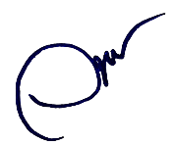
๑ เม.ย.๖9
- ทราบ

พ.ต.อ.
( วรภพ จำปาเงิน)
ผกก.สภ.สองพี่น้อง
๑ เม.ย.๖9

